Smrt radnika u fabrici Linglong
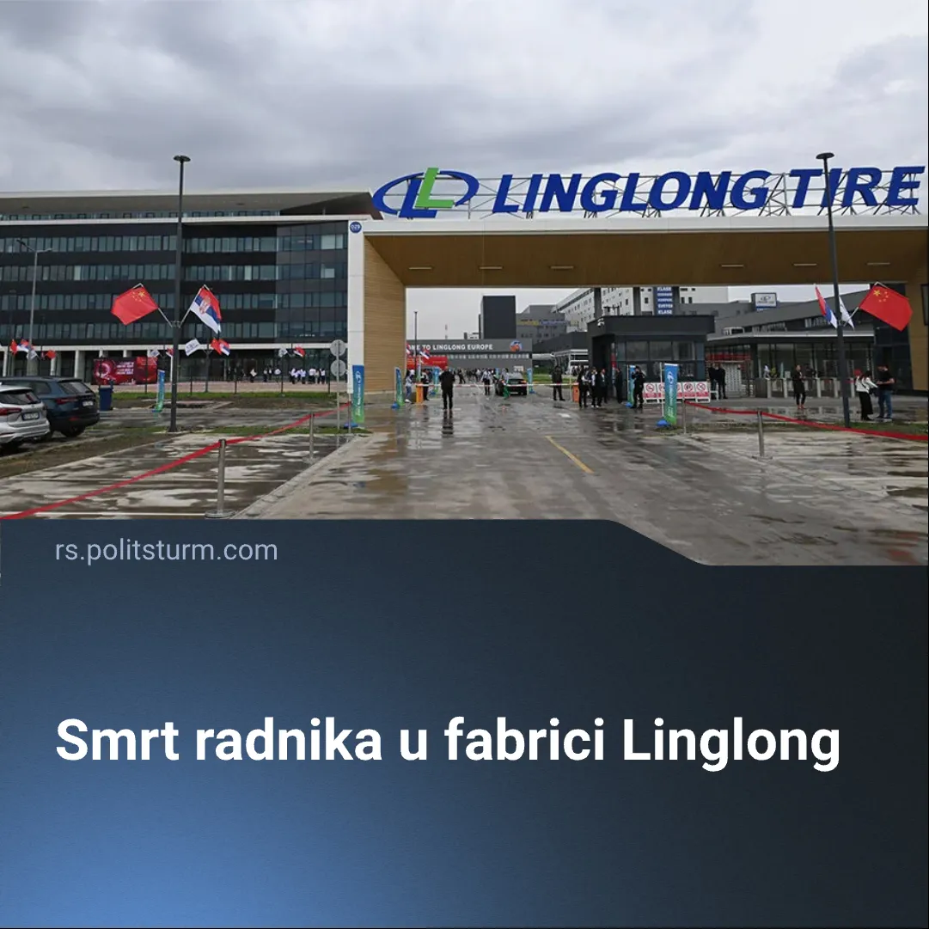

Оригинални чланак
2026-06-30
2 мин. читања

Došlo je do pogibije radnika u Zrenjaninu, da li je ovo deo sistematskog problema ili samo izolovani incident ?
Detalji.Kako prenose mediji, 18.juna ove godine u 21 časova došlo do smrti jedno od zaposlenih radnika u ozloglašenoj farbici firme LingLong u Zrenjaninu.
Radnik je prvobitno zadobio teške povrede u toku svoje smene i posledično izgubio svoj život. Osnovno javno tužilaštvo zajedno sa dežurnim javnim tužiocem izvršilo je uviđaj u slučaj, na osnovu njihove istrage utvrđeno je da je smrt radnika posledica nepoštovanja pravila u procesu rada od strane nastradalog.
Treba napomenuti da su povrede na radu svakodnevna stvar u fabrici i takođe činjenica da menadžment preti radnicima koji žele da prijave povrede koje zadobiju na radnom mestu, čak i kada se prijave hitna pomoć ne ulazi u krug fabrike već je forsirana da čeka izvan kruga.
Treba da znate.Linglong je investicija koja je došla u Srbiju 2019. godine vredna čak 800 miliona evra, međutim od bukvalno početka svoje izgradnje i poslovanja je postala notorna po ugnjetavanju srpskih i stranih radnika.
Naime 2021. godine došlo je do frapantnog istraživanja uslova života 500 radnika iz Vijetnama koji su gradili fabriku, njihovi životni uslovi su bili krajnje robovski. Živeli su u najgorim mogućim barakama i kontejnerima koje im je poslodavac tako velikodušno obezbedio i nisu im isplaćivali zarade, ovo je kulminiralo u pokušaj bekstva radnika sa gradilišta nakon kojeg je došlo do masovnog širenja robovskih uslova radnika.
Dodatno su radnici iz Svilajnca koji su takođe bili zapošljeni u izgradnji fabrike, blokirali gradilište jer menadžment nije hteo da isplati zarade radnicima u iznosu od čak 5,5 miliona evra i ako to nije bio dovoljan dokaz tlačenja radnika možemo da se prisetimo snimka iz fabrike koji je procurio prošle godine na kom se može videti kako menadžer doslovno tuče radnika.
Nakon kratke istorije ugnjetavanja zaposlenih u ovom preduzeću možemo se zapitati šta tačno država radi povodom svih ovih frapantnih slučaja?
Možemo kao prvu bitnu stvar da citiramo predsednika Aleksandra Vučića kada je došlo do otkrića eksploatacije vijetnamskih radnika:
„Gledaćemo da pomognemo i vijetnamskim radnicima, a da rasterujem investitore neću“
Druga bitna stvar je činjenica da državna mašinerija ni u jednom izlivu besa radnika u ovom preduzeću nije delovala u interesu radnika, naprotiv delovala je u interesu kapitalističke klase u cilju stvaranja maksimalnog profita na leđima radničke klase.
Takođe je bitno osvrnuti se da je ovo odličan primer farse socijalizma sa “kineskim karakteristikama”, vidimo da su investicije ove navodno “socijalističke” države ništa drugačije od investicija bilo kojih drugih imperijalističkih država. Glavni cilj otvaranja preduzeća je sticanje maksimalnog profita, ne zadovoljavanje materijalnih i kulturnih potreba zajednice.
LingLong nije čak ni jedina Kineska investicija koja je poznata po klasnoj borbi, takođe imamo i firme Minth sa pogonima u Loznici i Šapcu u kojima su radnice bile pod pritiskom da vrate deo svojih prihoda koje su zaradile prekovremenim radom ili na primer štrajkovi radnika u Ziđin majning u Boru za bolje plate i uslove rada.
Zaključak.Nemoguće je bilo šta drugo očekivati od sistema proizvodnje zasnovanog na privatnom vlasništvu nad sredstvima za rad gde posledično imamo klasu najamnih radnika koji nemaju ništa osim svoje radne snage da prodaju kapitalističkoj klasi koja eksploatiše istu radi sticanja maksimalnog profita.
Stvar je drugačija sa socijalističkim sistemom, gde je glavni cilj proizvodnje zadovoljavanje potreba zajednice slobodnih radnika i gde se posledično neće štedeti na sigurnosti na radu samo kako bi povećali profit eksploatatora što je slučaj pod kapitalizmom.

Оригинални чланак

